Communiqué de presse

Vifa : Nouvelle marque pour les grands amateurs de la musique et du design

Milano, le 8 avril 2014

Des décennies d’art manuel raffiné dans le domaine de la technologie des haut-parleurs, associées au design nordique avec le lancement de la marque audio Vifa. Copenhagen est le premier dans une série de haut-parleurs sans fil qui seront lancés dans les années à venir. La série a été conçue pour les amateurs du design exclusif tout autant que de son authentique.

Le lancement de Vifa en tant que nouvelle marque audio se fond sur un fier héritage. Vifa est rapidement devenue, après ses débuts dans les années 1930 au Danemark, le fournisseur préféré d’unités de haut-parleurs de marques audio hauts de gamme tout en maintenant cette position dans le siècle présent. Copenhagen est donc la fusion entre des dizaines d’années d’expertise technique et l’art manuel, ainsi qu’une approche fonctionnelle et esthétique basée sur la tradition du design nordique. Le design du Copenhagen est dominé par le respect des matériaux, des détails et de la musique.

Design nordique
Le design nordique de Copenhagen s’exprime par les lignes simples et organiques et la matérialité. La texture chaleureuse et brute comparée au cadre aluminium, lisse et poli mat, créent un jeu de contrastes. Le logo est discrètement estampé et les touches de volume brodées se fondent presque imperceptiblement dans le tissu. Sobriété ; uniquement le plus basique et uniquement les matériaux les plus hauts de gamme. Sans fil et portable, Copenhagen permet la mobilité ainsi que l’intégrité aisée dans le foyer.

Son authentique
La création d’un son authentique – un son fidèle à l’œuvre originale – est question d’orchestration. C’est l’art de faire jouer ensemble les meilleurs composants et la technologie. Seuls l’expérience et le talent, l’amour pour la musique et une attitude sans compromis par rapport à la qualité, peuvent créer un son authentique. Telle est la philosophie de Vifa depuis toujours, et c’est la raison pour laquelle les amateurs de la musique et du design soucieux de qualité seront comblés par Copenhagen ; que ça soit pour des moments calmes du quotidien ou des occasions festives.

Couleurs
Copenhagen existe en six couleurs sélectionnées, chacune ayant son propre dynamisme : Sunset Red, Sand Yellow, Ocean Blue, Ice Blue, Anthracite Grey et Pebble Grey. Le haut-parleur est couvert de laine écologique de Kvadrat. L’aspect élégant du haut-parleur est maintenu grâce à sa très haute résistance à la lumière et au boulochage.

Caractéristiques
Copenhagen se connecte via Bluetooth (aptX), Apple AirPlay ou dlna (prend en charge Wi-Fi Direct) à la plupart des téléphones portables, tablettes et PC/Mac. Dans le cas où la source de musique ne prendrait pas en charge la transmission sans fil, la connexion analogue ou optique avec Copenhagen pourra être établie grâce aux câbles fournis. La batterie rechargeable intégrée permet de placer le Copenhagen à l’endroit souhaité. Le haut-parleur est simple à utiliser et ne nécessite aucun pré-réglage. Pour des préférences particulières, il est possible d’ajuster le Copenhagen avec l’appli Vifa téléchargeable gratuit. (iOS appli déjà disponible – Android appli prochainement).

PRIX DE DESIGN
Copenhagen est lauréat de 2 prix de design de renom ce printemps :
IF Design Award 2014 et Red Dot Award 2014 – les deux dans la catégorie du meilleur design de produit.

Prix et distribution
Copenhagen sera disponible au www.vifa.dk, ainsi qu’à travers des distributeurs sélectionnés (Été 2014). Prix indicatif : 899 EUR (TTC).

SUPPORT PRESSE ET PHOTOS
Des communiqués de presse et des photos haute/basse résolution peuvent être téléchargés sur le site: www.vifa.dk/press - Identifiant : design

Pour plus d’informations, n’hésitez pas à contacter notre responsable du marketing, Lena Hansen au numéro de téléphone suivant +45 2613 7009 / Email : leh@vifa.dk

Vifa est un fabricant international de haut-parleurs portables sans fil avec un design nordique exclusif. Fondée au début des années 1930 au Danemark, la société est rapidement devenue le fournisseur privilégié d’unités de hauts-parleurs de marques audio réputées et hauts de gamme. Vifa est aujourd’hui une marque indépendante développée et conçue au Danemark.

Pour plus d’information, veuillez consulter le site www.vifa.dk.

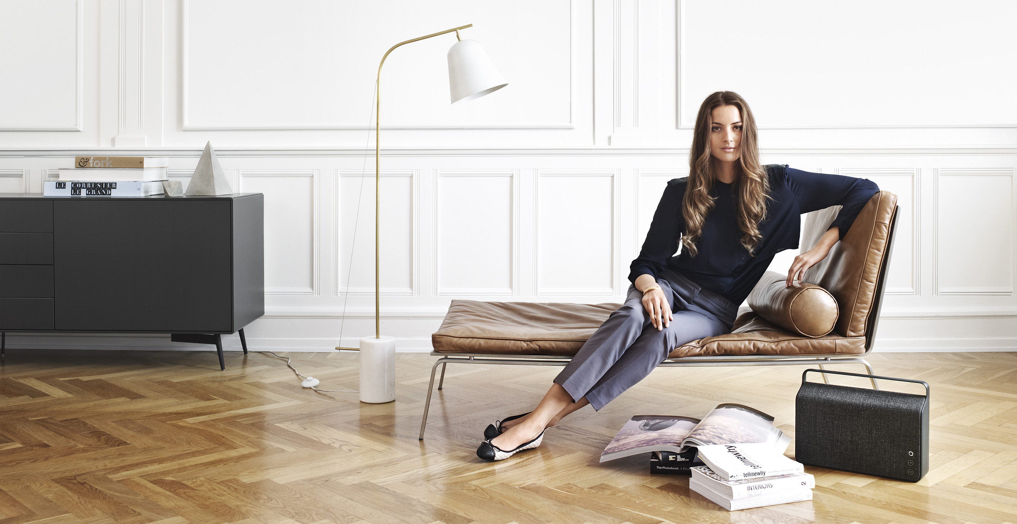



FOLLOW US:

FACEBOOK
www.facebook.com/vifa.dk

TWITTER
www.twitter.com/vifadk

PINTEREST
www.pinterest.com/vifadk

INSTAGRAM
www.instagram.com/vifadk

#Vifadk
#VifaCopenhagen

